ПРОЕКТ
ДУМА
УСТЬ-ИЛИМСКОГО
МУНИЦИПАЛЬНОГО ОКРУГА
ИРКУТСКОЙ ОБЛАСТИ

ПЕРВЫЙ СОЗЫВ

РЕШЕНИЕ

от |  |  | №
г. Усть-Илимск

О признании утратившими силу отдельных нормативных правовых актов органов местного самоуправления Усть-Илимского района

В соответствии с Законом Иркутской области от 02.04.2024 № 24-ОЗ «О преобразовании всех поселений, входящих в состав Усть-Илимского муниципального района Иркутской области, путем их объединения», решением Думы Усть-Илимского муниципального округа первого созыва от_____ № ________ «Об утверждении Положения о муниципальном жилищном контроле на территории Усть-Илимского муниципального округа», руководствуясь статьями ________ Устава Усть-Илимского муниципального округа Иркутской области, Дума Усть-Илимского муниципального округа
РЕШИЛА
1. Признать утратившими силу решения:
1) Думы Железнодорожного муниципального образования пятого созыва от 26.11.2021 № 3/2 «Об утверждении Положения о муниципальном жилищном контроле в Железнодорожном муниципальном образовании»;
2) Думы Железнодорожного муниципального образования пятого созыва от 20.10.2022 № 11/12 «Об утверждении ключевых показателей и их целевых значений, индикативных показателей для муниципального жилищного контроля на территории Железнодорожного муниципального образования»;
3) Думы Невонского муниципального образования от 21.02.2022 № 39-2д «Об утверждении Положения о муниципальном жилищном контроле в Невонском муниципальном образовании»;
4) Думы Невонского муниципального образования пятого созыва от 27.06.2024 № 17-2д «О внесении изменений в положение о муниципальном жилищном контроле в Невонском муниципальном образовании, утвержденное решением думы Невонского муниципального образования четвертого созыва от 21.02.2022 № 39-2д»;
5) Думы Невонского муниципального образования пятого созыва от 20.12.2022 № 2-4д «Об утверждении ключевых показателей и их целевых значений, индикативных показателей по муниципальному жилищному контролю на территории Невонского муниципального образования».
6) Думы Невонского муниципального образования пятого созыва от 20.12.2022 № 2-8д «Об утверждении форм проверочного листа (списка контрольных вопросов), применяемого при осуществлении муниципального жилищного контроля в Невонском муниципальном образовании»;

7) Думы Бадарминского муниципального образования четвертого созыва от 04.02.2022 № 33/1 «Об утверждении Положения о муниципальном жилищном контроле в Бадарминском муниципальном образовании»;
8) Думы Бадарминского муниципального образования четвертого созыва 28.12.2023 №14/3 «О внесении изменений в положение о муниципальном жилищном контроле в Бадарминском муниципальном образовании»;
9) Думы Тубинского муниципального образования пятого созыва от 26.04.2024 № 23/4 «О внесении изменений в решение Думы Тубинского муниципального образования четвертого созыва от 28.12.2021 № 48/6 «Об утверждении Положения о муниципальном жилищном контроле в Тубинском муниципальном образовании»;
10) Думы Тубинского муниципального образования четвертого созыва от 28.12.2021 № 48/6 «Об утверждении Положения о муниципальном жилищном контроле в Тубинском муниципальном образовании»;
11) Думы Тубинского муниципального образования пятого созыва от 27.01.2023 № 8/2 «О внесении изменений в решение Думы Тубинского муниципального образования четвертого созыва от 28.12.2021 № 48/6 «Об утверждении положения о муниципальном жилищном контроле в Тубинском муниципальном образовании»;
12) Думы Тубинского муниципального образования пятого созыва от 28.07.2023 №14/2 «О внесении изменений в решение Думы Тубинского муниципального образования четвертого созыва от 28.12.2021 № 48/6 «Об утверждении положения о муниципальном жилищном контроле в Тубинском муниципальном образовании»;
13) Думы Эдучанского муниципального образования четвертого созыва от 21.12.2021 года № 38/6 «Об утверждении Положения о муниципальном жилищном контроле в Эдучанском муниципальном образовании».
14) Думы Эдучанского муниципального образования пятого созыва от 26.12.2022 № 3/5 «Об утверждении положения о муниципальном жилищном контроле в Эдучанском муниципальном образовании»;
15) Думы Ершовского муниципального образования четвертого созыва от 29.12.2021 года № 13/5 «Об утверждении Положения о муниципальном жилищном контроле в Ершовском муниципальном образовании».
16) Думы Ершовского муниципального образования пятого созыва от 28.10.2022 № 2/1 «о внесении изменений в решение думы Ершовского муниципального образования от 29.12.2021 № 13/5 «Об утверждении положения о муниципальном жилищном контроле в Ершовском муниципальном образовании»;
17) Думы Ершовского муниципального образования пятого созыва от 08.09.2023 № 6/2 «О внесении изменений в решение думы Ершовского муниципального образования от 29.12.2021 № 13/5 «Об утверждении положения о муниципальном жилищном контроле в Ершовском муниципальном образовании»;
18) Думы Подъеланского муниципального образования четвёртого созыва от 29.12.2021 года № 9/7 «Об утверждении Положения о муниципальном жилищном контроле в Подъеланском муниципальном образовании»
19) Думы Подъеланского муниципального образования пятого созыва от 30.09.2022 № 1/7 «О внесении изменений в решение думы Подъеланского муниципального образования от 29.12.2021 № 9/7 «Об утверждении положения о муниципальном жилищном контроле в Подъеланском муниципальном образовании»;
20) Думы Подъеланского муниципального образования пятого созыва от 09.11.2023 №11/6 «О внесении изменений в решение думы Подъеланского муниципального образования четвёртого созыва от 29.12.2021 № 9/7 «Об утверждении положения о муниципальном жилищном контроле в Подъеланском муниципальном образовании»;
21) Думы Подъеланского муниципального образования четвёртого созыва от16.02.2022 № 2/3 «Об утверждении ключевых показателей и их целевых значений, индикативных показателей по муниципальному жилищному контролю на территории Подъеланского муниципального образования».
22) Думы Седановского муниципального образования четвёртого созыва от 17.02.2022 № 50/2 «Об утверждении положения о муниципальном жилищном контроле в Седановском муниципальном образовании»;
23) Думы Седановского муниципального образования пятого созыва от 16.10.2023 № 13/2 «О внесении изменений в решение Думы Седановского муниципального образования пятого созыва от 17.02.2022 года № 50/2 «Об утверждении положения о муниципальном жилищном контроле в Седановском муниципальном образовании»;
24) Думы Седановского муниципального образования пятого созыва от 25.06.2024 № 21/4 «О внесении изменений в Решение Думы Седановского муниципального образования от 17.02.2022 № 50/2 «Об утверждении Положения о муниципальном жилищном контроле в Седановском муниципальном образовании».
2. Настоящее решение вступает в силу с момента его публикации.
3. Опубликовать настоящее решение в газете «Вестник Усть-Илимского муниципального округа» и разместить на официальном сайте Администрации Усть-Илимского муниципального округа в информационно-телекоммуникационной сети «Интернет».

Председатель Думы Усть-Илимского муниципального округа Иркутской области» первого созыва | С.И. Некрасов
Мэр Усть-Илимского муниципального округа Иркутской области | Я.И. Макаров

ЛИСТ СОГЛАСОВАНИЯ
проекта муниципального правового акта - постановления/распоряжения/решения
(подчеркнуть нужное)
Администрации/Думы Усть-Илимского муниципального округа Иркутской области
(подчеркнуть нужное)
 | О признании утратившими силу отдельных нормативных правовых актов органов местного самоуправления Усть-Илимского района
 | (наименование проекта муниципального правового акта)
Докладывает на заседании Думы: Председатель КУМИ Усть-Илимского округа БУБЕЛОВА АЛЕНА СЕРГЕЕВНА
 | Исполнитель: |  | Комитет по управлению муниципальным имуществом Усть-Илимского муниципального округа
 |  |  | (наименование отраслевого (функционального) органа)
 | Бубелова А.С.
 | (ФИО) |  |  | (должность) |  | (дата) |  | (подпись)
 | тел.:

СОГЛАСОВАНО*:
ФИО | Должность | Дата | Подпись
Бубелова А.С. | Председатель КУИ
Войтович М.С. | Управляющий делами - начальник орг. отдела
* - список согласовывающих определяется исполнителем.
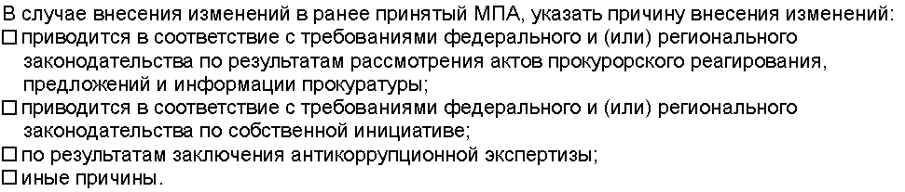
Рассылка после издания МПА**:
Куми- 2 экз. Оригинал
«Официальный интернет-портал правовой информации 1 экз. копия
Сайт округа 1 экз. копия
** - список рассылки определяется исполнителем.

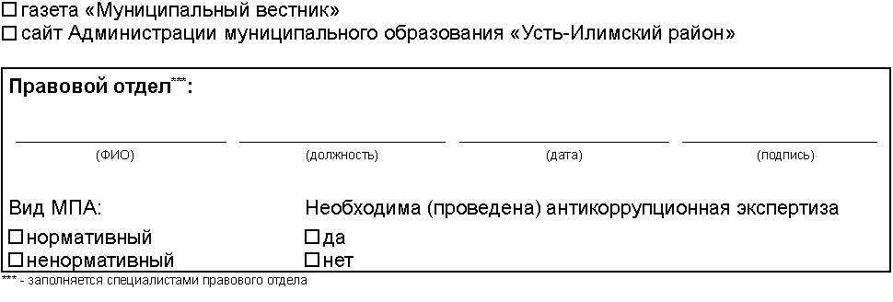

Пояснительная записка
к проекту решения Думы
Усть-Илимского муниципального округа первого созыва
«О признании утратившими силу отдельных нормативных правовых актов органов местного самоуправления Усть-Илимского района»

- Субъект правотворческой инициативы:
Проект решения Думы Усть-Илимского муниципального округа первого созыва «О признании утратившими силу отдельных нормативных правовых актов органов местного самоуправления Усть-Илимского района» выноситься на рассмотрение Думы председателем Комитета по управлению муниципальным имуществом Усть-Илимского муниципального округа Бубеловой А.С. на основании статей________ Устава Усть-Илимского муниципального округа Иркутской области».

2. Правовое основание принятия:
Настоящий проект разработан в целях исполнения требований Закона Иркутской области от 02.04.2024 № 24-ОЗ «О преобразовании всех поселений, входящих в состав Усть-Илимского муниципального района Иркутской области, путем их объединения», Федерального закона от 06.10.2003 № 131-ФЗ «Об общих принципах организации местного самоуправления в Российской Федерации».

3. Перечень правовых актов округа, принятия, отмены, изменения либо признания утратившим силу которых потребует принятие данного правового акта:
Принятие проекта решения Думы не потребует принятие, отмены, изменения либо признания утратившими силу муниципальных правовых актов органов местного самоуправления.

4. Финансово-экономическое обоснование принятия проекта решения Думы:
Принятие проекта решения не повлечет увеличения расходов бюджета Усть-Илимского муниципального округа Иркутской области первого созыва.

Председатель Комитета по управлению муниципальным
имуществом Усть-Илимского
муниципального округа А.С. Бубелова

